湖南省公共资源交易中心

湖南省公共资源交易统一注册平台

操作指南
（投标人）

2023年01月

目录
湖南省公共资源交易中心 1
湖南省公共资源交易统一注册平台 1
操作指南 1
统一注册操作指南（投标人） 1
一、 平台地址 1
二、浏览器选择 1
三、 用户注册及登录 1
四、 完善基本信息 3

统一注册操作指南（投标人）

平台地址

http://222.240.80.14:8888/G2/gfm/login.do?systemId=4028c7b35a8cfff2015a8df8bba001fc

二、浏览器选择

用谷歌或者360兼容模式进行注册以及信息完善

用户注册及登录
第一步：登录湖南省公共资源交易服务平台（http://www.hnsggzy.com/）(可百度搜索)，打开网上办事大厅-登录注册平台。（如下图所示）
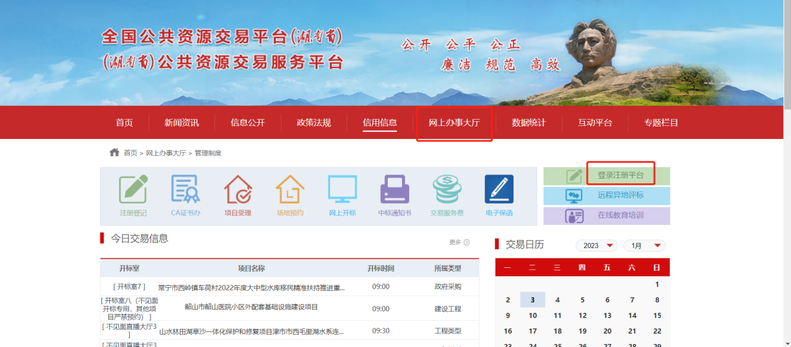
第二步：点击“注册登记”进行用户注册登记（如下图所示）
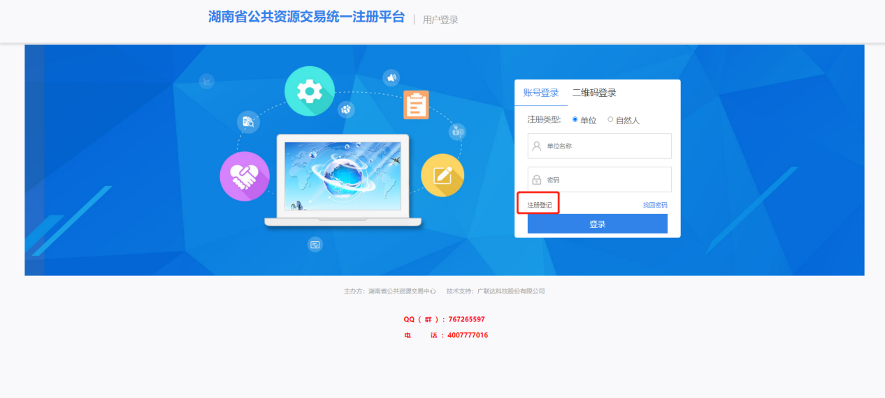
第三步：选择注册类型（单位或者个人），根据提示进行注册信息完善，完善好点击下一步（如下图所示）
注：如是单位注册，代码类型请选择“三证（五证）合一码”
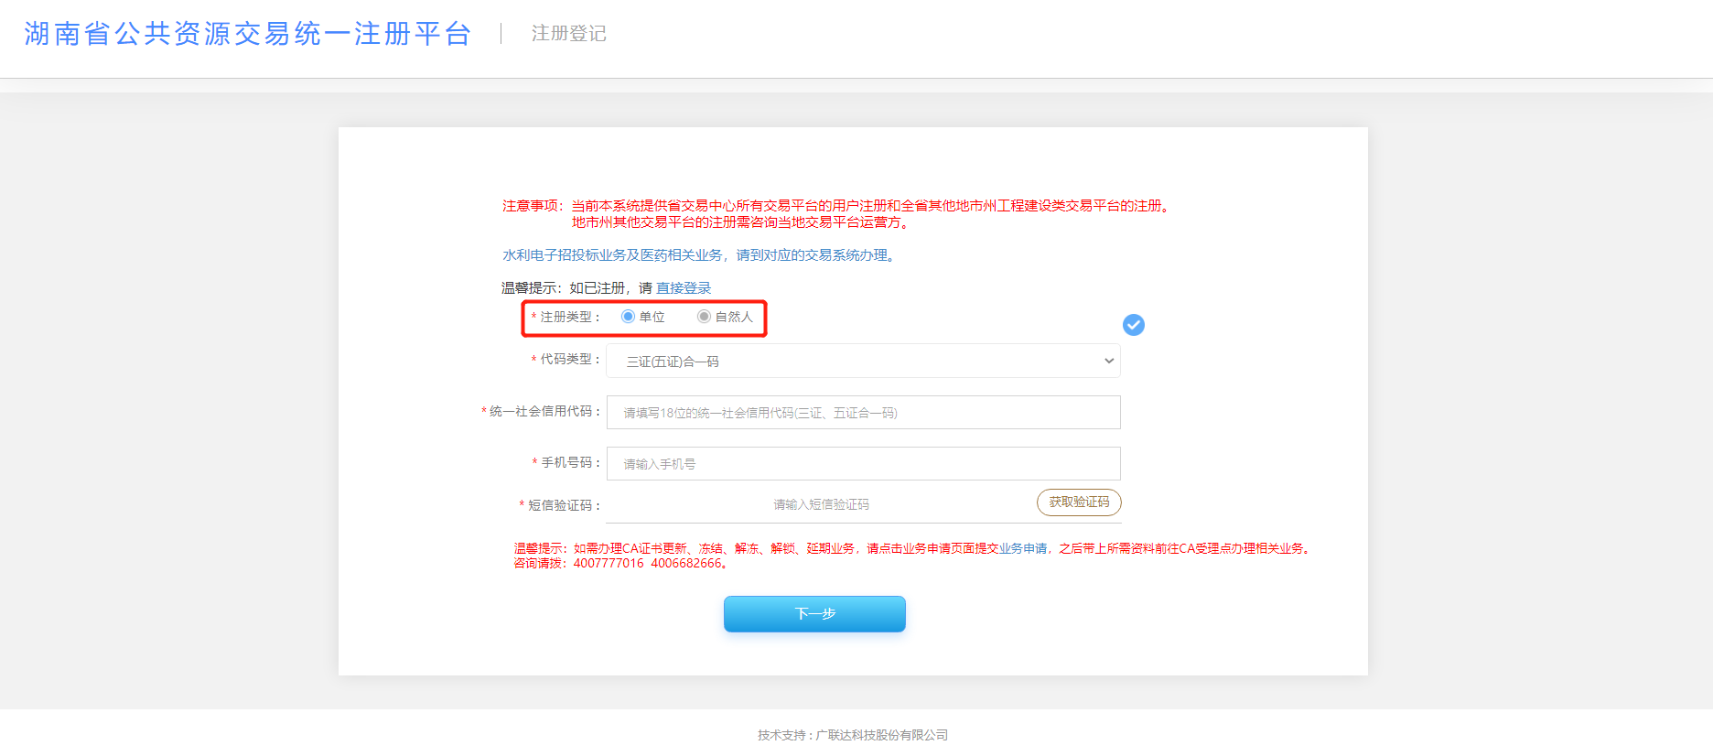

第四步：
- 单位注册：
完善单位名称以及账号密码（如下图所示）
注：单位名称就是登录的账号
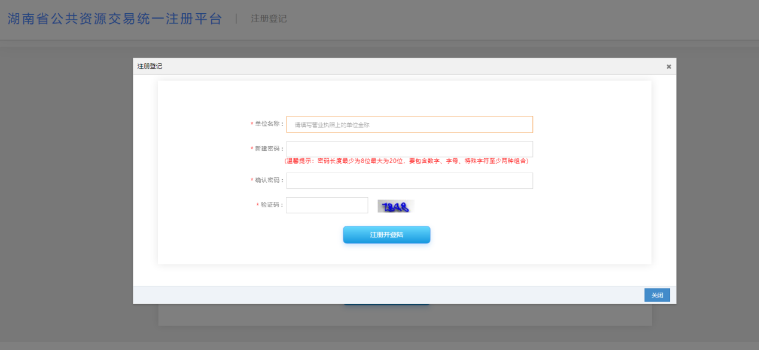
- 自然人注册：
完善用户名以及账号密码（如下图所示）
注：用户名填写身份证号码，填写的身份证号码就是登录的账户名。
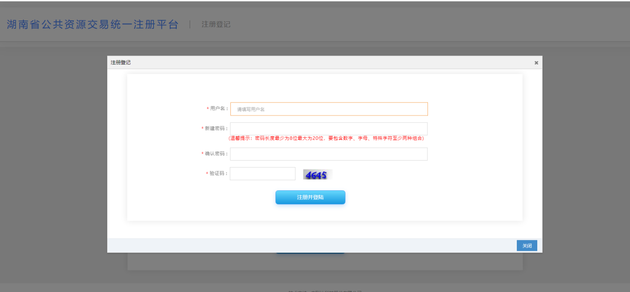

完善基本信息

- 使用注册的账号密码登录系统（如下图所示）

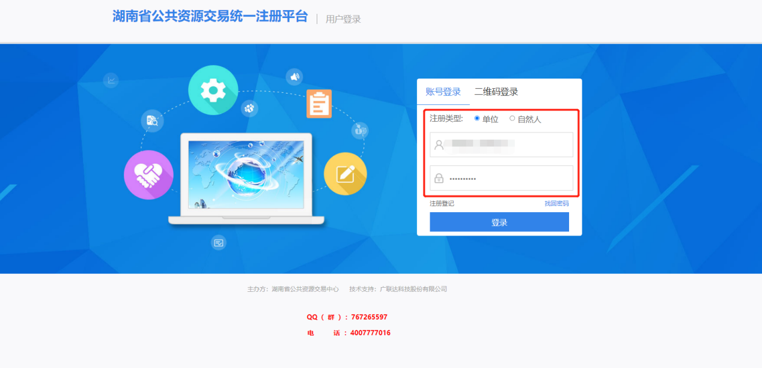

- 完善基本信息(如下图所示)
注：只需要完善基本信息这一栏，带*号的为必填项
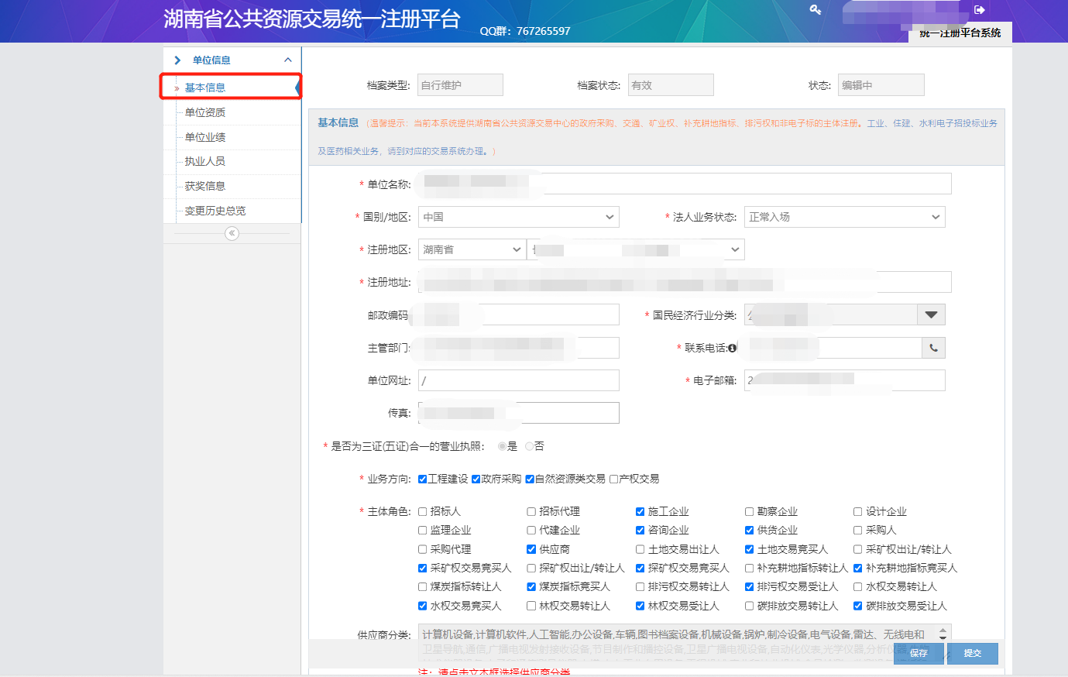
- 信息完善好之后点击右下角提交按钮（如下图所示）
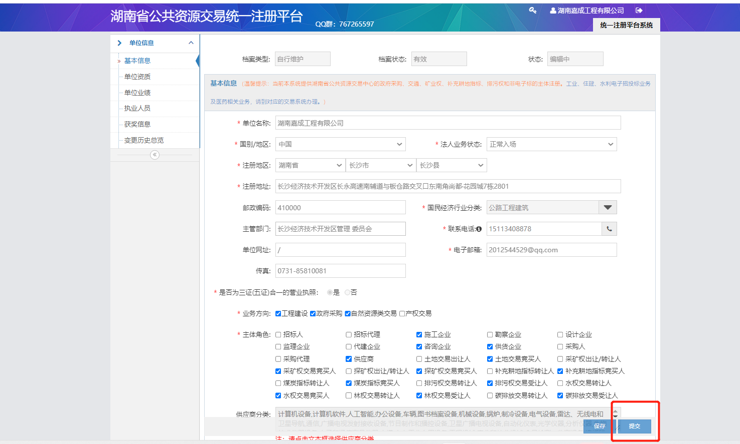

- 登录各市州交易系统，点击左侧“登录地市交易平台”（如图所示）
